22 寓言四则
【教学目标】
1.了解寓言的特点，多角度理解本课四则寓言的寓意。
2.品味语言，读懂文意，积累常见的文言实词。
3.培养学生的发散思维能力，指导学生自编或续编寓言。
【教学课时】
2课时
第1课时
【课时目标】
1.了解寓言的特点，多角度理解本课寓言的寓意。
2.培养学生的发散思维能力，指导学生自编或续编寓言。
【教学过程】
一、资料导入
师：本课的前两篇寓言选自《伊索寓言》。《伊索寓言》是以伊索的名义流传下来的古希腊寓言集。大多可能是伊索本人或和同时代的其他人创作的，也有一小部分是此前和此后出现的寓言故事，共三百多篇。大多是动物故事，形式短小精悍，比喻恰当，形象生动，为人们喜闻乐见。大家知道什么是寓言吗？
预设 见《状元大课堂》本课“文体知识”栏目。
师：请同学们动笔，在课题的旁边进行知识批注：讽刺性、哲理性、劝喻性。
【设计意图】开课揭题，直入课题，省时高效。介绍文体知识及背景资料，有助于学生理解课文。
二、领学《赫耳墨斯和雕像者》
1.理读情节，探究寓意
（1）了解故事中的人物。
课件出示：
宙斯：古希腊神话中众神之首。赫拉：古希腊神话中的天后、宙斯的妻子、掌管婚姻和家庭的神。赫耳墨斯：古希腊神话中掌管旅行和商业的神，众神的使者，宙斯的儿子。
师：由这则材料可知，赫耳墨斯是下一辈的神，他的官职比他的父母要小得多。在课文中，他会有什么表现呢？请同学们朗读课文，寻找答案。
（2）分角色朗读课文，老师、男生和女生分别扮演旁白、赫耳墨斯和雕像者。
（3）用几句话概括情节。
预设 赫耳墨斯到雕像者的店里了解自身的价值，他依次问了宙斯、赫拉和自己雕像的价钱，得到的结果是自己的雕像一文不值。
（4）用几个词语概括赫耳墨斯的心理变化。
预设 希望——得意——失望。
（5）结合生活实际，说一说赫耳墨斯的遭遇给了我们怎样的启示。
预设 自以为了不得的人往往远不如别人。不能自命不凡，爱慕虚荣。不要高估自己在别人心目中的地位。要做好自己。
2.品读形象，探究寓意
（1）对比助读。
对比三“问”的原文和改文，说说原文的表达有什么特点。
课件出示：
第一“问”：
原文：赫耳墨斯想知道他在人间受到多大的尊重，就化作凡人，来到一个雕像者的店里。他看见宙斯的雕像，问道：“值多少钱？”
改文：赫耳墨斯想知道他在人间受到多大的尊重，就来到一个雕像者的店里。他看见宙斯的雕像，问道：“值多少钱？”
第二“问”：
原文：赫耳墨斯又笑着问道：“赫拉的雕像值多少钱？”
改文：赫耳墨斯又问道：“赫拉的雕像值多少钱？”
第三“问”：
原文：“这个值多少钱？”
改文：“值多少钱？”
预设 第一“问”颇费心机，先问价众神之王可看出其争锋主神的盲目自信，第二问中忍不住的“笑”将其轻慢之意和窃喜之情展现无遗，第三处“问”增加了“这个”，郑重中酝酿着呼之欲出的自我期许：我雕像的价格肯定比他们高得多呀！
（2）品议形象。
从这三“问”中可看出赫耳墨斯是个怎样的神？
预设 三次发问，一问宙斯，二问赫拉，三问自己，所参照者均为重量级之神，将赫耳墨斯的自视甚高层层渲染，可见其是一个爱慕虚荣、自视甚高、目空一切、妄自尊大却不被人重视的神。
（3）说说本寓言的寓意。
预设 要客观评价他人，正确认识自己，不宜妄自尊大。
【设计意图】本板块浅文深教，以朗读为线，美读，品读，演读，整体反复，让学生多角度品悟寓意，培养学生的发散思维，训练学生的朗读能力、概括能力、表达能力。同时，在训练的过程中习得学法。
三、学用“学法”，自学《蚊子和狮子》
师：下面，我们用刚才学到的探究寓意的方法来自学《蚊子和狮子》。1.理读情节，探究寓意
（1）以讲述的方式朗读课文，讲述故事。
师：下面，我们用讲述的方式美读课文，留意一下课文的结构特点，提取主人公事件，准备绘声绘色地讲故事。
明确：这则寓言有两段，第一段讲故事，第二段揭示寓意。
①师范读第一句，生学读全文，练习用讲述的方式美读课文。
②生讲述故事。
（2）以标题的形式概括情节，理解寓意。
师：下面我们深入朗读课文。各小组轮读第一段五句话，这五句话每一句写的是一个情节，我们给每一个情节拟一个标题。
①小组轮读。
②师引导交流。
预设 挑战——战斗——战胜——被俘——叹息。
③结合生活实际，说一说蚊子的遭遇给了你什么启示。
预设 做事不谨慎往往会招致失败；危险往往藏在不经意时，要随时保持警惕。
（3）以对比的方式概括故事，再议寓意。
①这个故事写了两场战斗。请用简洁的语言概括一下这两场战斗。
预设 蚊子战胜了狮子，却被蜘蛛消灭。
②这一强一弱、一胜一败形成了鲜明的对比，为什么弱小的蚊子战胜了强大的狮子，却被蜘蛛消灭了呢？从中我们又可以得到怎样的启示？
预设 以己之长攻敌之短，往往能克敌制胜。骄兵必败。
师小结：读寓言，可以通过分析故事情节来理解寓意。
2.品读形象，探究寓意
师：这真是一只冤死的蚊子呀！下面，我们细读课文，细细地品读一下蚊子的形象。
（1）指名学生演读蚊子的语言，读出蚊子的腔调。
师：从这腔调里，你觉得这是一只什么样的蚊子？预设这是一只不畏强敌、自信勇敢、了解敌方弱点和自身长处，但又容易得意忘形的蚊子。
（2）指名学生演读蚊子的战斗过程，读出蚊子的情态。
师：这只蚊子有什么特点？
预设 聪明，善于以己之长攻敌之短，容易得意忘形。
（3）生补写蚊子的心理活动。
预设 要是我刚才谨慎一点就不会撞上去了！我刚刚打败了最强大的狮子，现在却要被小小的蜘蛛吃掉了，真是冤死了！
（4）说说本寓言的寓意。
预设 勇者胜，骄者败。不能被胜利冲昏了头脑。 聪明勇敢的人在得意忘形的时候也会惨败甚至丢掉性命。
师小结：读寓言，可以通过品析主人公形象来领悟寓意。
【设计意图】学以致用，这个板块组织学生实践习得的学法。让学生用习得的学法自学一篇寓言，有利于方法的巩固，有利于将方法内化为学生的阅读能力，同时让学生的阅读能力在实践活动中得到进一步训练。
四、比较阅读，探究写法
师：同学们，这两则寓言都选自《伊索寓言》，它们在写作手法上有什么异同点呢？下面，我们四人为一小组，展开讨论。
（1）小组讨论。
（2）交流明确。
预设 相同点：①先叙后议，叙议结合；②白描；③对比。
不同点：①《赫耳墨斯和雕像者》以三问三答展开一个故事，《蚊子和狮子》以蚊子的行踪来展开故事；②《赫耳墨斯和雕像者》以神喻人，《蚊子和狮子》运用了拟人的手法，赋予动物以人的感情和性格。③《赫耳墨斯和雕像者》结尾出乎意料，造成文意的“突转”，余味悠长。《蚊子和狮子》一波三折，耐人寻味。
【设计意图】这个教学板块，将两篇寓言进行比较阅读，让学生深入领会课文的典型写法，从阅读中得到写作的启示。
五、布置作业，创编寓言
师：同学们有没有发现，假托的故事和主人公的形象里藏着寓意。所以，我们改编不同的故事，塑造不同的人物形象就可以表达不同的寓意。同学们试着改编原故事，表达新的寓意。
课件出示：
题目：请将《蚊子和狮子》中的“败仗”情节以《蚊子和蜘蛛》为题改编成以蚊子和蜘蛛为主角的故事。
提示：可以续写原文，可以删减改变情节，可以补充语言描写、动作描写、心理活动描写、神态描写改变主人公形象。
【设计意图】这个板块，训练学生的创新能力、思维能力和写作能力。
【板书设计】
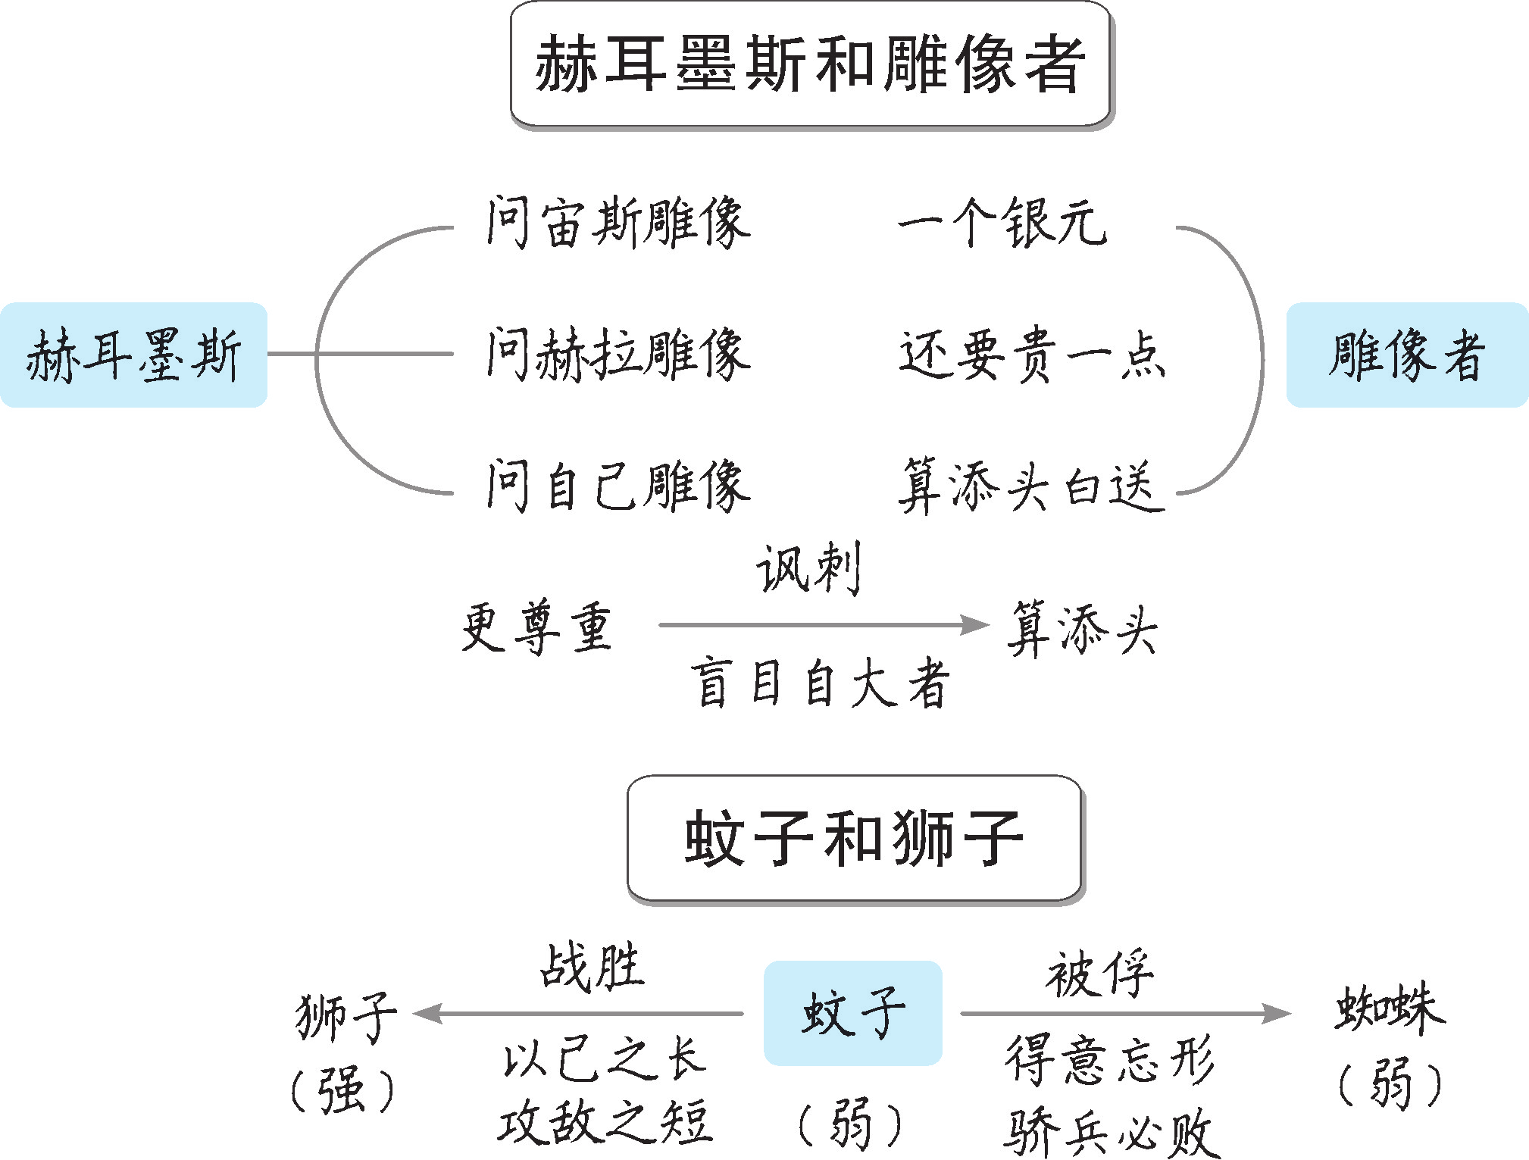
第2课时
【课时目标】
1.理解《穿井得一人》《杞人忧天》的文意，积累常见的文言实词。
2.理解寓意，从故事中得到有益的启示。
【教学过程】
一、回顾导入 ，资料助读
1.回顾导入
师：上节课我们学习了两则外国寓言,其实在中国文学宝库里,也有不少诙谐幽默的寓言。我们耳熟能详的有《滥竽充数》《守株待兔》《揠苗助长》等。这节课，我们来学习两则中国寓言《穿井得一人》《杞人忧天》。
2.介绍背景资料
师：我们先来了解一下这两则寓言的出处，一起来读一读资料。
课件出示：
《穿井得一人》选自《吕氏春秋·慎行论·察传》。《吕氏春秋》又称《吕览》，先秦杂家代表著作。战国末期秦相吕不韦集合门客共同编写而成。
《杞人忧天》选自《列子·天瑞》，据后人考证，可能是晋代人的作品。今本八篇，内容多为民间故事、寓言和神话传说。
二、学习《穿井得一人》
1.师范读课文，正音明节奏
课件出示：
重点字音：溉汲（ɡài jí）
重要句子节奏：家无井/而出溉汲 宋君/令人问之/于丁氏 非得一人/于井中也
2.练读课文，理解词义
生练读课文，结合课文注释和参考资料，将重点词义批注在课文中。（见《状元大课堂》本课“字词清单”栏目）
课件出示：
及：待，等到。 溉汲：打水浇田。溉，浇灌、灌溉。汲，从井里取水。
国人：指居住在国都中的人。 居：停留。
道：讲述。 对：应答，回答。
闻之于宋君：向宋国国君报告这件事。闻，听到，这里是“使听到”的意思。
得一人之使：得到一个人使唤，指得到一个人的劳力。
3.分角色朗读，解说文意
（1）分角色朗读。
师：下面，我们来分角色朗读课文，全班同学读叙述者部分，推荐两名同学分别读丁氏和“闻而传之者”的话。注意揣摩人物的心理，读出人物说话的语气。
提示：丁氏：高兴、激动；传播的人：惊奇、吃惊；国人：人云亦云；丁氏回答使者的语气：惊奇、惊骇。
（2）解说文意。
师：请同学们自由用白话演读人物语言，用讲故事的语气叙述故事。
（全班展示，师酌情评点，明确文意）
课件出示：
宋国有一户姓丁的人家，家里没有井，要到外面去打水、浇田，经常要有一个人在外面（专门做这件事），等到家里挖了一口井之后，告诉别人说：“我家挖井得到了一个人。”有人听说了这件事，并传播开来说：“丁家挖井挖到了一个人。”国都里的人都在讲述这件事，使宋国的国君知道了这件事。宋国国君派人向丁家询问，丁家回答：“（家里打了井，不必再派人到外面去打水）得到了一个人的劳力，并非在井中得到了一个人。”寻到的消息如此，还不如不知道。
4.理读情节，探究寓意
师：下面，请同学们按照故事的开端、发展、高潮和结局来理读故事情节。
预设
开端：宋之丁氏，穿井得人。
发展、高潮：国人道之， 闻之于宋君。
结局：得一人之使，非得一人于井中也。
师：向结果问原因。我们来探究一下：为什么会产生这样的结局呢？这个故事给了我们怎样的启示？
预设 原因：①丁氏对挖井后节省了一个人的劳力表述不清。
②闻而传之者未经调查分析就传播开去。
③国人以讹传讹，谣言越传越广。
④宋君不人云亦云，调查事件源头，获得真相。
启示：对待传闻，以审慎的态度进行分析、甄别，不要轻易相信传闻，也不要轻易传播未经证实的传闻。这个教学板块，组织指导学生用习得的学法自主开展学习活动，朗读课文，演读课文，译读课文，探究寓意，环环相扣，层层深入。将方法内化为能力，在实践活动中提升能力，同时得到智慧的启迪。
【设计意图】针对这篇寓言的语言特点，本环节从朗读入手，以朗读为线，读准读顺，读懂读深。有了上一节课习得的学法基础，本课探究寓意环节，学生可以在老师的组织下酌情自主探究完成或合作探究完成。
三、学习《杞人忧天》
1.朗读课文，自主批注字音
课件出示：
杞（qǐ） 坠（zhuì） 躇步（chú） 跐蹈（cǐ） 中伤（zhònɡ） 舍然（shì）
2.译读课文，自主批注重点词义（见《状元大课堂》本课“字词清单”栏目）
课件出示：
崩坠：崩塌，坠落。
身亡（wú）所寄：没有地方存身。亡，无，没有。寄，依附，依托。
晓：告知，开导。 行止：行动，活动。
奈何：为何，为什么。 四虚：四方。
躇步跐蹈：这四个字都是踩、踏的意思。
舍然：消除疑虑的样子。舍，同“释”，解除、消除。
3.分角色朗读，读出语气
朗读提示：杞人：语气忧虑恐惧。晓之者：语气真诚耐心。
4.白话演读，复述故事
生借助参考资料，自主用白话复述故事。
课件出示：
杞国有个人担忧天会崩塌地会陷落，自己无处容身，以至于整天睡不好觉，吃不下饭。另外又有一个人为这个杞国人的担心而担心，就去开导他，说：“天，不过是积聚的气体罢了，没有一个地方没有气的。你一举一动，一呼一吸，整天都在天空里活动，怎么还担心天会塌下来呢？”
那个人说：“天如果真的是积聚的气体，那日月星辰不就会掉下来吗？”
开导他的人说：“日月星辰也是气积聚的东西中那些能发光的，即使掉下来，也不会有什么伤害。”
那个人又说：“地陷下去怎么办？”
开导他的人说：“地不过是堆积的土块罢了，填满了各个地方，没有一个地方是没有土块的，你踏步行走，整天都在地上活动，怎么还担心地会陷下去呢？”
那个杞国人放心了，非常高兴；开导他的人也放心了，非常高兴。
5.品赏人物，探究寓意
（1）故事中的“杞人”和“晓之者”给你留下了怎样的印象？请结合课文中人物描写的语言，将你的评价批注在课文中。
预设 杞人忧天，缺乏起码的常识和经验，担心不可能发生的灾祸，庸人自扰。
晓之者忧人，开导杞人，热心诚恳，他对天地星月的解释，是不科学的，只是代表了当时的认识水平，但他那种关心他人的精神，耐心开导的做法，是值得肯定的。
（2）这则寓言的寓意是什么？你从中还获得了什么启示？
预设 寓意：不要为一些不切实际的问题而忧虑。
启示：①对一种事物认识不足，了解不够，难免会产生畏惧心理，我们要增长见识，积累经验。②“天下本无事，庸人自扰之。”我们决不做“现代的杞人”，而要胸怀大志，心境开阔，为了实现远大的理想，把整个身心投入到学习和工作中去。
（3）人们常用“杞人忧天”讽刺那些不必要的担忧，也有人认为其中传达出了强烈的忧患意识。你同意哪一种理解呢?
预设 我认为如果从积极方面看待杞人忧天，则是一种积极发现生活中的问题并且勤于探究的良好表现。（言之有理即可）
【设计意图】这个教学板块，组织指导学生用习得的学法自主开展学习活动，朗读课文，演读课文，译读课文，探究寓意，环环相扣，层层深入。将方法内化为能力，在实践活动中提升能力，同时得到智慧的启迪。
四、布置作业，拓展延伸
1.请给两则寓言分别续写一个议论性的结尾，揭示寓意。
2.拓展延伸：搜集成语故事，课外阅读《中国寓言》。
【设计意图】读写勾连，以写促读，进一步推动学生对寓言展开深入研读，培养学生的发散思维和创新思维；拓展延伸，丰富积累，提升语文素养。
【板书设计】
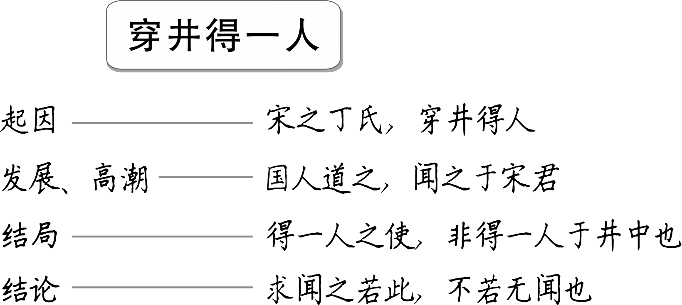
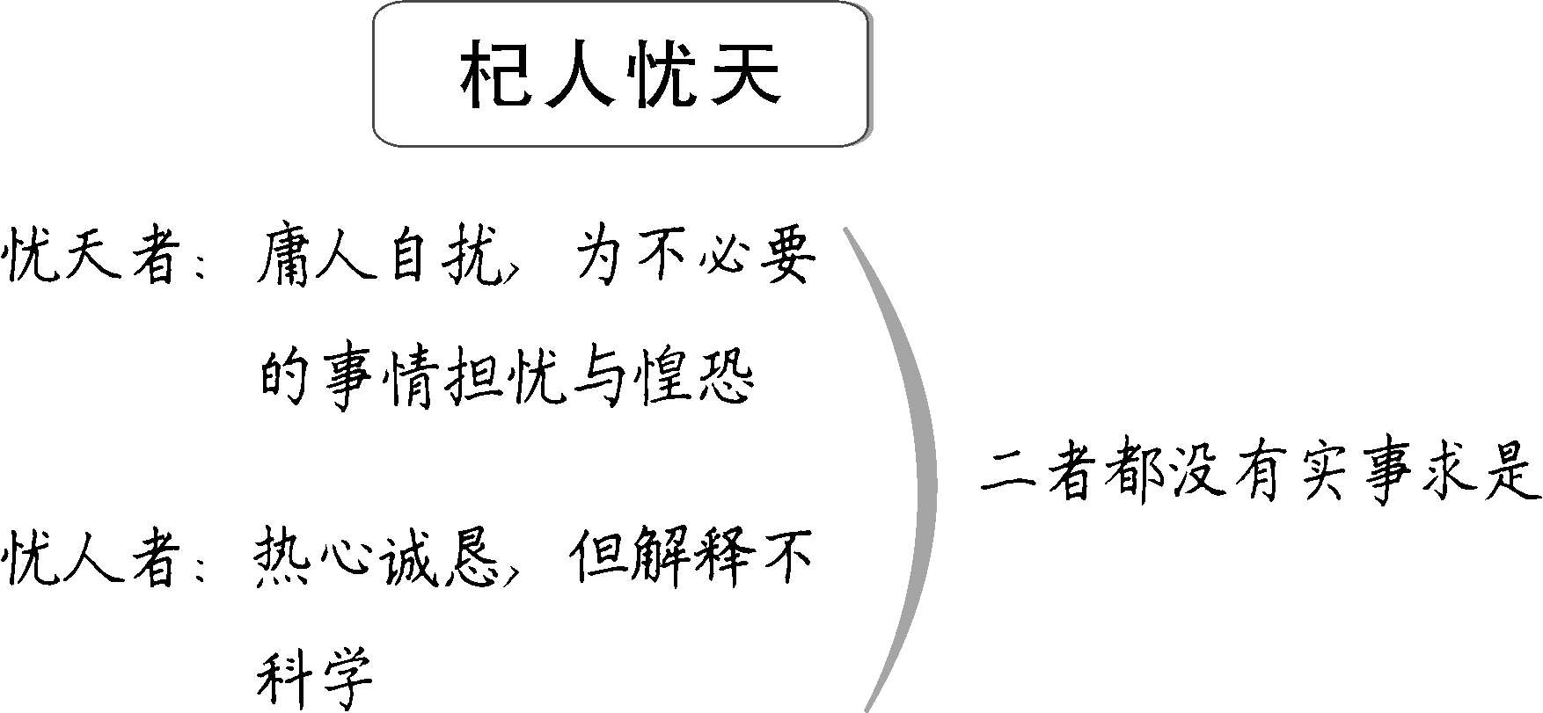
【设计亮点】
本课四则寓言，我设计了两个教学课时，每一课时都采用的是板块式教学思路，循序渐进，逐层深入。在教学过程中，注重对学生活动的设计，注重对学生学习方法的指导，注重对学生思维和能力的训练。在教学艺术上，以朗读为线，注重语言品析，问题引领，读写勾连，引导学生深入解读课文，提升学生语文综合素养。

【资料链接】
中外著名的寓言故事
中国古代寓言源远流长，在先秦时期已具雏形。先后经历了先秦的说理寓言、两汉的劝诫寓言、魏晋南北朝的嘲讽寓言、唐宋的讽刺寓言和明清的诙谐寓言等五个阶段。有许多成语都出自古代寓言故事，比如“狐假虎威”“揠苗助长”“郑人买履”“守株待兔”“掩耳盗铃”“刻舟求剑”“画蛇添足”等，其中《列子》《庄子》与《韩非子》收录最多。现在收录中国寓言的书籍有《中国寓言》等。
世界其他国家的寓言作品也很多。世界最早的寓言集是《伊索寓言》，其他比较著名的寓言集或寓言较集中的作品有《克雷洛夫寓言》《列那狐的故事》《拉·封丹寓言》等。著名的寓言故事有《农夫和蛇》《农夫与狼》《狐狸与葡萄》《马和驴》等。
【素养提升】
怎样写好一则寓言？
首先要有一个通俗简单的故事。精彩的故事是寓言成功的开始，寓言的篇幅短小，其目的是寓事说理。通过讲述故事来达到说理的最终目的，故事情节设置的好坏关系到寓言能否起到劝导的作用。没有一个有趣的故事，道理就没有一个安身的地方。但是所有的事物都要符合大自然的规律，不能有悖常理。故事既要短小又要趣味盎然、新鲜活泼，才能吸引人，让读者在笑声中有所获益。
其次，一个简单明白的道理是寓言必不可少的组成部分。寓言故事的寓意是寓言创作的灵魂，就好似人类必须要有思维一样重要。在寓言创作中寓意是一根看不见的线，大多数时候，这根线并不会直接在文字中体现。但是，好的寓言的寓意，会随着读者的阅读进程而逐渐明晰，这是寓言独立作为一种文学体裁的魅力所在。我们写寓言可结合自己的生活实际，讲一些具有现实意义或教育性意义的道理。
【延伸阅读】
三人成虎
庞恭陪伴魏国太子到邯郸做人质。在临行前，庞恭对魏王说：“要是现在有个人跑来说，热闹的街上出现了一只老虎，大王您相不相信？”“不信！”魏王立刻答道。“如果同时有两个人跑来，说热闹的街上有一只大老虎，您相信吗？”庞恭又问。“我会怀疑。”魏王回答道。“那么要是三个人异口同声地说街上有只老虎时，您会相信吗？”庞恭接着问。魏王回答道：“我会相信。”于是庞恭就劝诫魏王：“街市上不会有老虎，这是很明显的事。可是经过三个人一说，好像真的有了老虎。现在赵国国都邯郸离魏国国都大梁，比这里的街市远了许多，议论我的人又不止三个。希望大王明察此事。”魏王道：“我心里明白。”可是，庞恭刚走就有人诽谤他，刚开始，魏王还会为他辩解，后来诬蔑他的人多了，魏王就信以为真。等到庞恭陪太子回国，魏王果然没有再召见他了。
这故事本来是讽刺魏王无知的，但后世人借来比喻有时谣言可以掩盖真相。因此判断一件事情的真伪，必须经过细心考察和思考，不能道听途说。

